17年砸15億研發 台灣石頭紙連白宮也愛

http://news.tvbs.com.tw/entry/561123
時間：2015/01/01 23:376,
記者：戴元利
攝影：蕭明正

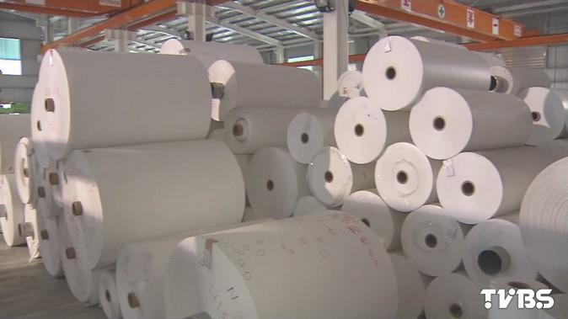
現在什麼都講求環保，不過我們經常用的紙張，其實對環境傷害很大。因為除了砍樹之外，製作紙張還會耗掉大量的水電，消耗很多資源。但是台灣廠商龍盟科技，他們花了17年、砸下15億，設計出一款「用石頭做的紙」，除了不用砍樹、不需要水、不用漂白之外，還很容易分解、可以回收再利用，也因此這款石頭紙獲得全球40幾國的專利，連美國白宮都是愛用者。
堆土機鏟起笨重的石頭，一批一批，往廠房裡送，，這些看來像建材的原料，究竟可以做什麼。TVBS記者戴元利：「來自花蓮的白色大理石，可以做為各種產品的填充料，但這麼大的一顆石頭，其實可以做成紙，你相信嗎？」
白色大理石，一顆一顆往下掉，沒過多久，約30公分大的石頭，被機器攪成碎石，傾瀉而下、彷彿白色瀑布，堅硬的石頭，最後磨成細緻的白色粉末，成為環保石頭紙的關鍵原料。
石頭紙上游原料商林振昌：「我們是(用)來自於花蓮的大理石，經過我們的粗脆，變成1公分左右的一個碎石，然後再進我們的研磨機，去做研磨粉體的工作。」
白色粉末送進造紙工廠，以80%的比例跟20%的塑料融合、變成顆粒狀，緊接著，用160度高溫熔解，吹出兩層樓高的濃稠泡膜，石頭紙就能成形。看似簡單的製程，卻是台灣龍盟科技，砸下15億、花17年研發，才換來的成果。
台灣龍盟科技經理王歭文：「一般的紙張，它製作過程可能要用大量的水，但是我們環保石頭紙的話，我們過程幾乎不用水，過程一律不漂白，所以我們和一般紙張最大差別就是，石頭粉的原色，它會影響到我們紙張的顏色。」
石頭紙張、熱騰騰出爐，送到機台，按照指定尺寸，加以修邊和裁切，製造1噸石頭紙，不但能少砍20棵樹，減少7480加侖的水資源使用，剩下的長條紙也不浪費，回收再製造，就能變身生活用品。
台灣龍盟科技經理王歭文：「石頭紙它整張浸到水裡面，你可以整張給它搓揉。」
石頭紙的外觀，跟一般紙張沒有不同，但寫字後，泡進水裡揉搓，紙張不僅不會破裂，字體不會暈開，把水擦乾、還可重複書寫，環保、防水，加上不易燃燒的特性，讓它拿下全球40幾國專利，遠到非洲奈及利亞、中東的伊朗，甚至美國白宮，都是石頭紙愛用者。
台灣龍盟科技經理王歭文：「在市場上接受度，目前是比較先進的國家，接受度會比較高，因為它比較注重環保，石頭紙可能用在製作後半段加工，除了筆記本之外，可能最多的就是手提袋。」
牆上滿滿的專利證明，記錄了龍盟科技，一路走來的艱辛，他們不只翻轉了造紙業的污染形象，更是台灣中小企業，努力打拚的創業典範。
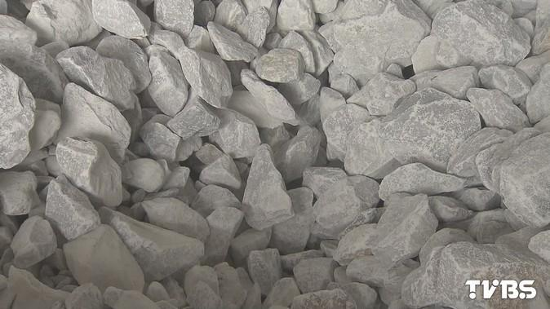
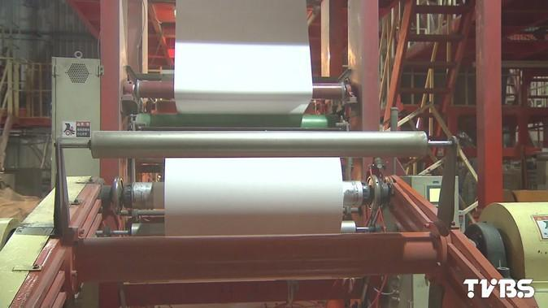
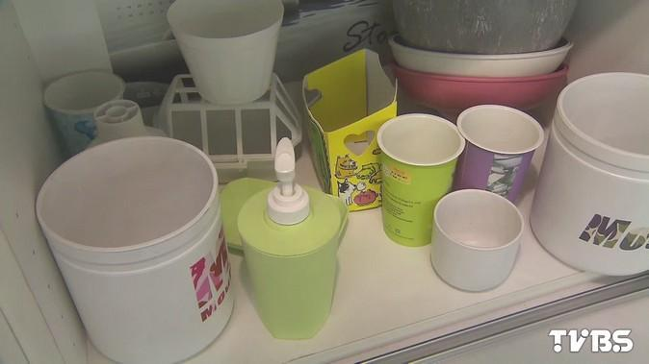
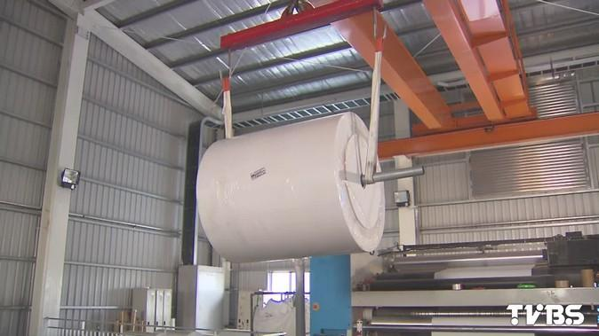
最近修改：2015-01-01 23:56:11

